FINANCIJSKI REZULTATI
I.-III. 2023.

Kontakt:

INA-Industrija nafte, d.d.
Korporativne komunikacije i marketing
Avenija Većeslava Holjevca 10, Zagreb

E-mail: PR@ina.hr
Press centar at www.ina.hr

Stabilan rezultat uz negativan utjecaj regulatornih ograničenja

- U pogledu vanjskog okruženja, početak 2023. godine obilježen je stabilizacijom cijena i nastavkom regulatornih ograničenja, što je imalo negativan utjecaj na rezultate u prvom tromjesečju 2023.

- Prirodni pad proizvodnje je vrlo povoljnih dva posto, što je ako uspoređujemo tromjesečja, snažan rezultat uzevši u obzir zrelost portfelja Ininog Istraživanja i proizvodnje nafte i plina.

- Proizvodnja plina iz podmorja povećana je za 13 posto, što je rezultat bušaće kampanje.

- Veliki investicijski ciklus nastavlja se u 2023. uključujući izvršenje Projekta nadogradnje Rafinerije nafte Rijeka, koji je u prvom tromjesečju 2023. godine dosegao 74 posto ukupne dovršenosti.

- Financijska pozicija ostaje snažna, uz omjer duga i kapitala ispod 10 posto.

Ključni podaci:
- Neto prihod od prodaje iznosio je 760,8 milijuna eura
- CCS EBITDA iznosila je 23,2 milijuna eura
- Kapitalna ulaganja iznosila su 53 milijuna eura

Zagreb, 27. travnja 2023. – U pogledu vanjskog okruženje, početak 2023. godine obilježen je stabilizacijom cijena i nastavkom regulatornih ograničenja. CCS EBITDA INA Grupe bez jednokratnih stavki u prvom tromjesečju 2023. godine iznosila je 23 milijuna eura, što je snažan kontrast u odnosu na rezultat prvog tromjesečja 2022. godine koji je iznosio 130 milijuna eura. Povrh negativnog utjecaja regulacije, ova promjena je povezana primarno sa silaznim trendom cijena ugljikovodika u prvom tromjesečju 2023.
EBITDA Istraživanja i proizvodnje nafte i plina iznosi 98 milijuna eura, pri čemu je rezultat kombinacija stabilne proizvodnje i ograničene cijene plina za većinu proizvodnje. Prirodni pad proizvodnje je vrlo povoljnih dva posto, što je ako uspoređujemo tromjesečja, snažan rezultat uzevši u obzir zrelost portfelja Ininog Istraživanja i proizvodnje nafte i plina. Proizvodnja plina iz podmorja povećana je 13 posto, nakon prvih rezultata bušaće kampanje.
Rezultat Rafinerija i marketinga uklj. Usluge kupcima i maloprodaju ostaje pod negativnim utjecajem regulacije cijene goriva, što zajedno s aktivnostima ulaganja (uglavnom u Projekt nadogradnje Rafinerije nafte Rijeka) i nižim ostvarenim veleprodajnim maržama, rezultira negativnim novčanim tijekom djelatnosti. Također, tijekom drugog tromjesečja 2023. započet će proizvodnja u Rafineriji nafte Rijeka. Rast prodaje u Maloprodaji porastao je 13 posto uz nastavak rasta marže negoriva. Veliki investicijski ciklus nastavlja se u 2023. uključujući izvršenje Projekta nadogradnje Rafinerije nafte Rijeka, koji je u prvom tromjesečju 2023. dosegao 74 posto gotovosti.
Financijska pozicija ostaje snažna, uz omjer duga i kapitala ispod 10 posto.
Izjava Pétera Rataticsa, predsjednika Uprave Ine:
“Nakon 2022. godine koju su obilježile naglo rastuće cijene energije, 2023. je obilježena visokom razinom regulacije tržišta u mnogim zemljama. Unatoč vanjskim kretanjima i iznimno reguliranom okruženju, s osjećajem obveze uspjeli smo isporučiti ono što smatramo svojom strateškom odgovornošću, a to je osiguranje kontinuirane opskrbe naših kupaca. Istovremeno, nastavljamo s jednim od najintenzivnijih investicijskih razdoblja u Ini. Radovi na održavanju Rafinerije nafte Rijeka nastavljaju se planiranom dinamikom, s pokretanjem proizvodnje tijekom drugog tromjesečja 2023. Sigurna opskrba tržišta ni u jednom razdoblju nije bila ugrožena, bez obzira na operacije u rafineriji, a pokretanje proizvodnje dodatno će ojačati mogućnosti opskrbe.
Projekt nadogradnje Rafinerije nafte Rijeka je na 74 posto dovršenosti. Njegovim dovršetkom, dugoročno ćemo ekonomsku održivost Ininog rafinerijskog poslovanja podići na višu razinu. Kada govorimo o ulaganjima, treba spomenuti i da su rezultati kampanje bušenja na moru vidljivi u proizvodnji, s povećanjem proizvodnje plina iz podmorja za 13 posto.
U djelatnosti Istraživanja i proizvodnje nafte i plina nastavlja se trend ublažavanja prirodnog pada proizvodnje. Smanjenje ukupne proizvodnje ugljikovodika od samo dva posto snažan je rezultat, uzimajući u obzir ukupnu starost Ininog proizvodnog portfelja, s mnogim poljima u proizvodnji oko ili više od 40 godina. Uz ove napore, sigurnost opskrbe plinom je jaka, dok s druge strane, volatilnost cijena ugljikovodika i regulatorna ograničenja nastavljaju donositi razinu neizvjesnosti za buduće rezultate. Djelatnost Rafinerija i marketinga, uključujući Usluge kupcima i maloprodaju, pod pritiskom je smanjenih marži.
Uz stabilizaciju cijena ugljikovodika na nižim razinama u 2023., vjerujem da bi poslovanje na tržišnim principima u dereguliranom cjenovnom okruženju trebalo biti omogućeno. INA će nastaviti osiguravati sigurnu opskrbu tržišta dok je istovremeno usredotočena na ostvarenje profitabilnog poslovanja u korist svojih dioničara.“

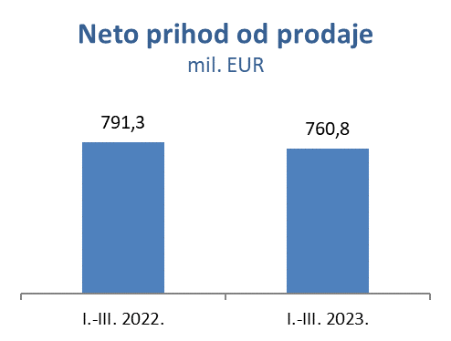

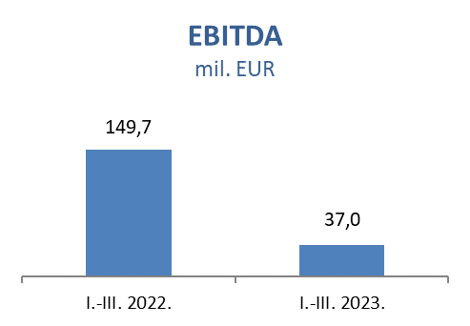
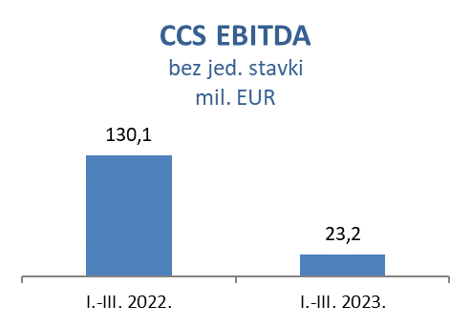

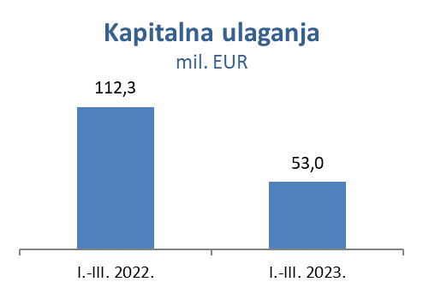

Istraživanje i proizvodnja nafte i plina
Niže cijene rezultirale su 18,5 milijuna eura nižim prihodima, uglavnom zbog niže cijene nafte. Proizvodnja je smanjena za samo dva posto, u usporedbi s padom od šest posto u istom razdoblju 2022. godine u odnosu na 2021., što je značajan napredak s obzirom na zrelost Ininih naftnih i plinskih polja. Međutim, usprkos boljem učinku bušotina iz podmorja, čemu je doprinijelo značajno povećane proizvodnje na polju Ika nakon remonta i veća proizvodnja na polju Ivana nakon optimizacije procesa, ukupna hrvatska proizvodnja smanjena je zbog nižeg doprinosa na kopnu uslijed prirodnog pad i povećanja količine vode na poljima.
Niža kapitalna ulaganja u odnosu na prvo tromjesečje 2022. pretežno su rezultat kampanje bušenja na sjevernom Jadranu koja je u prvom tromjesečju 2023. bila u fazi prikupljanja ponuda za inženjering, nabavu, izgradnju i instalaciju platformi. Glavne aktivnosti u prvom tromjesečju 2023. odnosile su se na:

Istraživanje u Hrvatskoj:
- Drava-03: U tijeku su pripremne aktivnosti za bušenje bušotine Veliki Rastovac-1.
Hrvatska - podmorje:
- U tijeku je ishođenje dozvola za bušenje istražne bušotine Izabela-9.
Hrvatska - kopno:
- Optimizacija proizvodnje: u prvom tromjesečju 2023. izvedeno je devet remonta bušotina.
Egipat:
- North Bahariya: izbušeno je pet razradnih bušotina (četiri proizvodne i jedna vodoutisna), a bušenje dvije bušotine je u tijeku.
- Ras Qattara: U veljači je dovršeno bušenje jedne razradne bušotine. U tijeku je postupak produljenja koncesije.
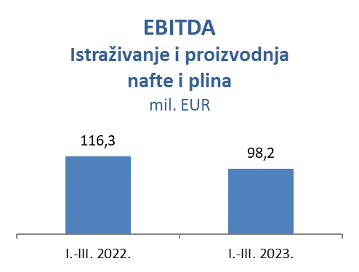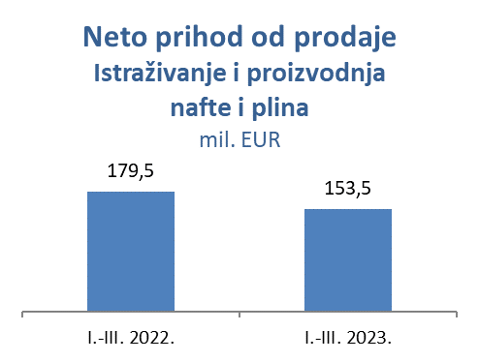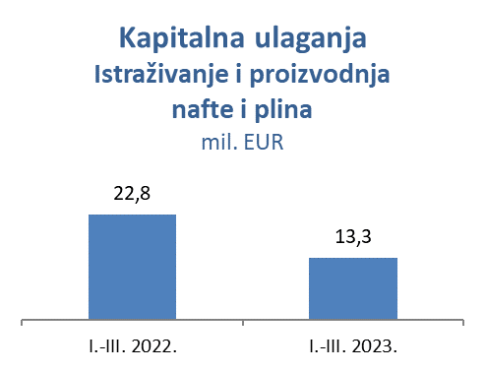

Rafinerije i marketing (uključujući Usluge kupcima i maloprodaju)
Nepovoljne komercijalne marže u okruženju pada cijena proizvoda predstavljale su snažan kontrast u odnosu na vrtoglavi rast cijena koji je bio potaknut sukobom između Rusije i Ukrajine u prvom tromjesečju 2022. Dovršetak ulaganja u radove na postojećim postrojenjima u okviru Projekta nadogradnje Rafinerije Rijeka tijekom prvog tromjesečja 2023. zahtijevao je privremeno zaustavljanje rafinerijskih aktivnosti, podrazumijevajući opskrbu tržišta iz uvoza. Komercijalne aktivnosti bile su usmjerene na sigurnu i pravovremenu opskrbu proizvodima, uz veću prodaju na ključnim tržištima.
Ukupna prodaja Maloprodaje u prvom tromjesečju 2023. iznosila je 263 kt, 13 posto više od ostvarenog u istom razdoblju u 2022., a uslijed porasta hrvatskog tržišta (+33,3 kt), ponajviše kao rezultat pozitivnih kretanja na tržištu i nižih cijena u odnosu na susjedne zemlje. Marža negoriva porasla je 25 posto i odražava kontinuirano širenje ponude i usluga, porast broja otvorenih Fresh Corner lokacija i unapređenje prodajnih aktivnosti, zajedno s Ininim programom vjernosti INA Loyalty koji je premašio 480 tisuća registriranih članova.
Kapitalna ulaganja Rafinerija i marketinga iznosila su 37 milijuna eura s Projektom nadogradnje Rafinerije nafte Rijeka koji je dosegao 74 posto ukupne dovršenosti, uz inženjering i nabavu iznad 99 posto dovršenosti. Radovi na izgradnji dosegli su gotovo 60 posto s fokusom na radovima tijekom obustave Rafinerije nafte Rijeka. Prvi dio radova na Projektu poboljšanja energetske učinkovitosti postrojenja za atmosfersku destilaciju odrađen je prema planu tijekom obustave Rafinerije nafte Rijeka. Vezano uz zamjenu kondenzacijskih turbina s električnim pogonima, glavni projekt je dovršen, a iskopi na postrojenju za katalitički kreking (FCC) su u tijeku.

Kapitalna ulaganja u djelatnosti Usluga kupcima i maloprodaje u prvom tromjesečju 2023. iznosila su 1,6 milijuna eura. Naglasak je na širenju mreže, što je rezultiralo otvaranjem triju novih maloprodajnih mjesta, čime je dostignuta brojka od ukupno 507 Ininih maloprodajnih mjesta (od čega 390 u Hrvatskoj).

